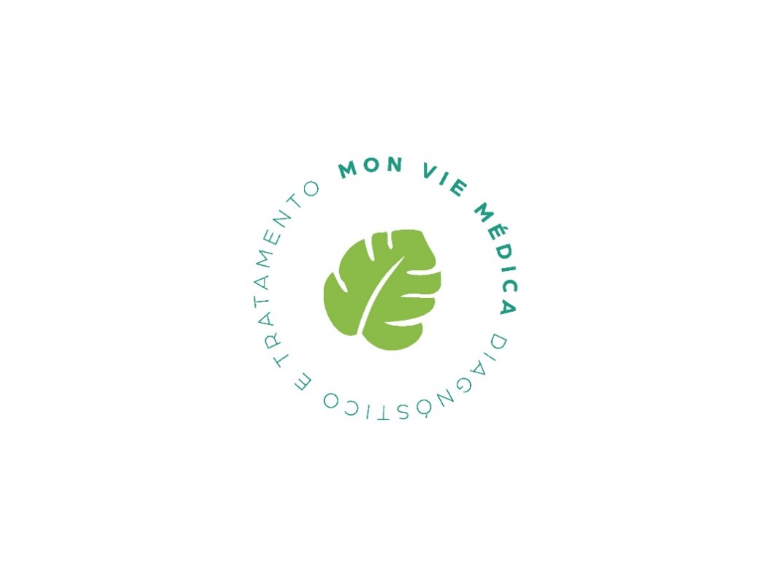

**PREPARO PARA**

**EXAME DE ENDOSCOPIA DIGESTIVA ALTA**

**ANTES DO EXAME:**

* Jejum absoluto de 8h (líquidos e sólidos);
* Não tomar nenhum medicamento na manhã do exame;
* Comparecer ao exame acompanhado por uma pessoa adulta. O exame não será realizado sem a presença de um acompanhante;
* No dia do exame trazer pedido médico original;

**APÓS O EXAME:**

* Poderá alimentar-se normalmente com dieta leve e hidratar-se, rigorosamente;
* Programar retorno com o médico que solicitou o exame.